4. sz. melléklet
Sámson története (tervezet)
Az óra címe: Sámson története
Ideje: 2019. május 16.
Osztály: 4. a
Hitoktató: Gulyás István
Köszöntés: Áldás Békesség!
(A hetes jelent)
Ima: Jó Atyánk Istenünk te taníts, bennünket Jézus Krisztus útján vezesd a lelkünket Szent Lelked ereje növelje hitünket. Ámen
Szívből könyörgök hozzád kegyes teremtő Istenünk ezt a napot is próbáld meg békességgel véghezvinnünk, akaratodat tanulnunk utjaidban járnunk, oltalmad befedezzen, kedvünk a te kedved szerint légyen. Ámen.
Motiváció:
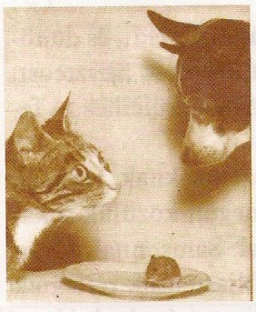
Nézd meg a képet!
- Mit gondolsz, mit akar a kép elmondani?
- Mi történne az egérrel, ha nem lenne ott a kutya?
- Milyen emberi magatartás jut eszedbe a képről?
- Mire használja itt a legerősebb az erejét?
- Mondj példát arra, ha valaki rosszra használja az erejét!
Célkitűzés: A mai órán egy, olyan emberről fogunk tanulni, aki rosszra használta az erejét, nem pedig jóra! Valamint, azt hogy mit szimbolizál a méz és a méhek a mai óránk történetében.
Történetmondás: Egy igen erős nép, a filiszteusok…
Alkalmazás:
Mit ígért Isten angyala a két szülőnek?
Kinek szentelték gyermeküket?
Melyik nép támadt Izraelre?
Ki tetszett meg Sámsonnak?
Miben volt az ereje?
Mi támadt Sámsonra?
Mire lett figyelmes Sámson a tetem körül?
Kibe lett ismét szerelmes Sámson?
Mit akart megtudni Sámsontól?
Mi történt Sámsonnal, mikor levágták a haját? Miért?
Mi lett a sorsa Sámsonnak?
Mit gondoltok, hogyan használta Sámson az erejét?
Hogyan jelenik meg a történetben a méz és a méhek?
Milyen találós kérdést tett fel Sámson a mézzel kapcsolatban?
Mit gondoltok mit szimbolizál a méz és a méhek a Bibliában?
Munkáltatás: Sámson történetével kapcsolatosan képes könyvecske készítése.
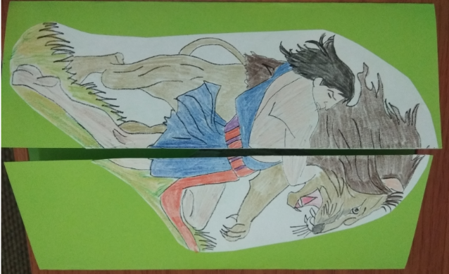
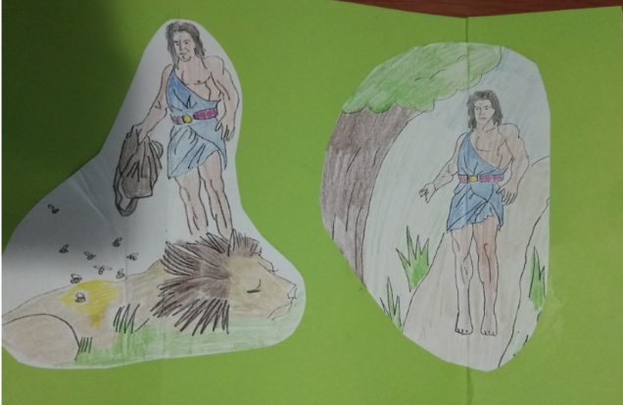
Aranymondás:
„Étel jött az evőből, édes jött az erősből”
Hogyan kapcsolódik az óránkhoz ez az aranymondás?
Értékelés: A tanulók órai munkájának értékelése. X és Y piros pontot kap az órai munkájára.
Ének: 225. dicséret
Imádság: Dicséret, dicsőség, tisztesség és hálaadás a szentek Urának légyen örök magasztalás kiben soha nincs megváltozás vagy ígérettől elhanyatlás tőle fejünkre szálljon az áldás. Ámen.
Köszönés: Áldás békesség!

